ООО «Р.А.Дент»
620131, г. Екатеринбург, ул. Викулова, д. 33 корп. 2
Тел./Факс: (343)271-03-33
E-mail: r.a.dent@mail.ru
ИНН 6658539385
ОГРН 1206600064021
Р/сч. 407 028 103 242 200 009 73
К/сч. 301 018 101 452 500 004 11
БИК 044525411
ra-dent.ru
Цифровая зуботехническая лаборатория R.A.Dent

Заказ-наряд №
Клиника/Лаборатория: | Врач:
Информация о пациенте
ФИО пациента:
№ и дата поступления в лабораторию | Этапы работы в лаборатории | Сдача готовой работы:
Дата и время отправки в клинику/лабораторию:
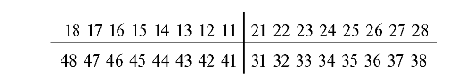
Комментарий заказчика:

Информация по доставке:
Курьер заказчика | Нужен курьер исполнителя
Дата: ФИО, подпись, печать заказчика:
ФИО, подпись, печать исполнителя:

